Запеканка с индейкой, тыквой и цветной капустой под сыром Моцарелла
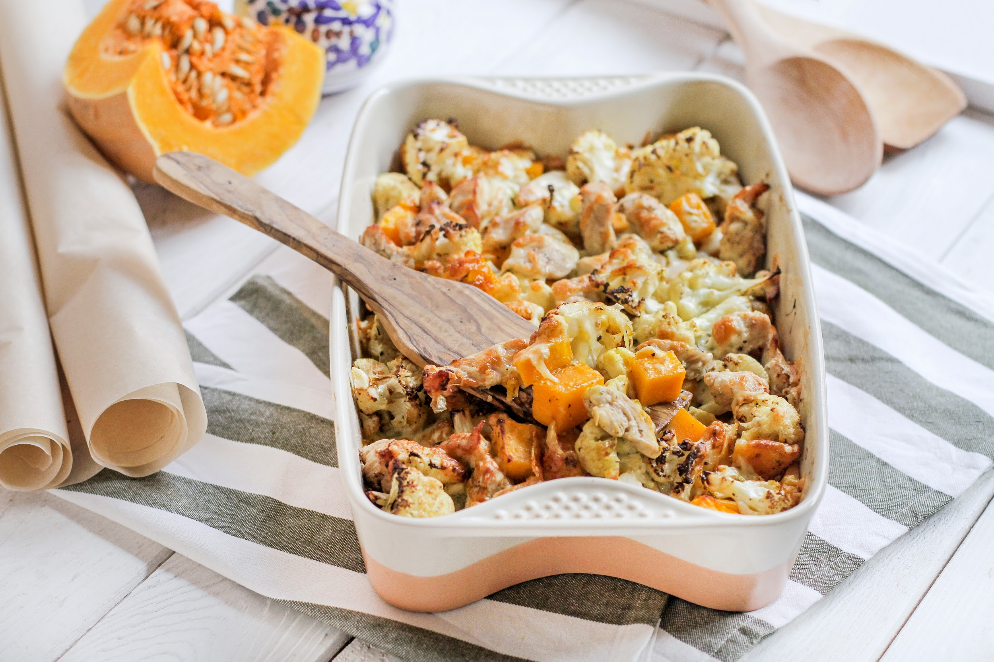
Кочан этой капусты похож на разросшийся цветок, отсюда и название — цветная. Долго время её именовали сирийской, потому что первыми её культивировали сирийские земледельцы. В XII веке цветная капуста попала в Испанию, откуда распространилась по всей Европе.

Приготовить в 1-4 день
Калорийность на 100 г: 81.2 Б: 8.2 Ж: 3.3 У: 4.3
Духовка, прихватка, противень, доска, нож, миска 2 шт., сковорода, лопатка, растительное масло, соль
Вес готового блюда: 820 г

Время приготовления: 45-50 мин. + 10 мин. на подготовку.

Филе индейки (кусочки) 300 г
Тыква 250 г
Капуста цветная 400 г
Лук репчатый 0,5 шт.
Сливочное масло 20 г
Паприка 1 ч.л.
Горчица желтая 0,5 ч.л.
Куркума 0,5 ч.л.
Майоран сушеный 1 ч.л.
Чеснок 4 г
Сыр Моцарелла тертый 70 г
Форма алюминиевая прямоугольная 1 шт.

Возьмите из термопакета филе индейки (кусочки) и капусту цветную !

Внимание! Если алюминиевая форма помялась при транспортировке, то расправьте ее и промойте перед приготовлением.

- Разогрейте духовку до 200 гр. Тыкву нарежьте средним кубиком. Лук нарежьте мелко. Чеснок порубите мелко. Цветную капусту разберите на соцветия.
- Разогрейте сковороду с 1 ст. л. растительного масла. Обжарьте тыкву с семенами горчицы и луком 3-4 мин. на среднем огне. Добавьте паприку, куркуму и чеснок. Перемешайте и прогрейте 1 мин. Добавьте цветную капусту и прогрейте еще 2-3 мин. Переложите в форму для запекания.
- Разогрейте эту же сковороду со сливочным маслом и добавьте каплю растительного, чтобы масло не горело. Обжарьте индейку 3-4 мин. на сильном огне. Переложите к овощам. Посолите, посыпьте майораном. Перемешайте и посыпьте сыром по всей поверхности. Запекайте 10-15 мин. при 200 гр. Подавайте индейку с овощами порционно.

ТЕХКАРТА:
Сентябрь 2023 Техкарта/себестоимостьМарт 2024 Техкарта/себестоимость Сентябрь 2024 Техкарта/себестоимостьМарт 2025 Техкарта/себестоимость
Март 2026 Техкарта/себестоимость

